ĐỘI TNTP HỒ CHÍ MINH  LIÊN ĐỘI THCS NGUYỄN TRUNG TRỰC  ***  Số: …/BC-LĐNTTr | Hưng Định, ngày 6 tháng 11 năm 2023

BÁO CÁO HOẠT ĐỘNG TRIỂN KHAI CUỐN
“SỔ TAY AN TOÀN GIAO THÔNG KHU VỰC TRƯỜNG HỌC”
LÀM TÀI LIỆU SỬ DỤNG TRONG NHÀ TRƯỜNG

Căn cứ Công văn số 3759/SGTVT-QLGT ngày 11/10/2023 của Sở Giao thông vận tải về việc gửi cuốn “Sổ tay an toàn giao thông khu vực trường học” làm tài tiệu tham khảo;
Căn cứ Công văn số 2771/SGDĐT-GDTrHTX ngày 03/11/2023 của Sở Giáo dục và Đào tạo về việc triển khai cuốn “Sổ tay an toàn giao thông khu vực trường học” làm tài liệu sử dụng trong các cơ sở giáo dục trong tỉnh.
Căn cứ vào tình hình thực tế của Liên đội THCS Nguyễn Trung Trực. Nay Liên đội THCS Nguyễn Trung Trực báo cáo tóm tắt hoạt động tại Liên đội như sau:

- THỜI GIAN THỰC HIỆN:
Ngày 6/11/2023

- ĐỊA ĐIỂM:
Trường THCS Nguyễn Trung Trực

III.THÀNH PHẦN, SỐ LƯỢNG THAM GIA:
- BGH, GVCN
- HS trường

IV.KẾT QUẢ THỰC HIỆN:

Vào sáng ngày 6/11/2023, Liên đội thực hiện Giới thiệu cuốn “Sổ tay an toàn giao thông khu vực tường học”
Với định hướng “Trẻ em hôm nay, thế giới ngày mai” đã thể hiện trẻ em là hạnh phúc của mỗi gia đình, là chủ nhân tương lai của đất nước, việc bảo vệ trẻ em không chỉ là trách nhiệm của mỗi cá nhân, mỗi gia đình, nhà trường mà còn là trách nhiệm của toàn xã hội.
Cuốn Sổ tay này nhằm giải quyết các vấn đề an toàn giao thông đường bộ từ giai đoạn quy hoạch giao thông, phát triển kết cấu hạ tầng, đến giai đoạn thiết kế, đánh giá an toàn giao thông khu vực trường học. Đặc biệt, Sổ tay nêu ra định nghĩa về “Khu vực trường học an toàn”để làm cơ sở cho các nhà quy hoạch, thiết kế, thi công, hoạch định chính sách thực hiện các giải pháp để giảm thiểu rủi ro cho học sinh tham gia giao thông trong khu vực trường học tại Việt Nam. Chúng tôi khuyến khích người kỹ sư thiết kế, thi công, chuyên gia về hạ tầng kỹ thuật và giao thông đường bộ, các nhà hoạch định chính sách và các cá nhân, tổ chức có liên quan sử dụng cuốn sổ tay này làm tài liệu tham khảo khi thực hiện các dự án, công trình liên quan đến khu vực trường học.
Qua buổi tuyên truyền giúp các em hiểu được khi tham gia giao thông các em cần phảo làm gì để đảm bảo an toàn cho chính mình, Tuyên truyền đến bạn bè, người thân biết thêm về Luật giao thông đường bộ
Giúp các em lưu thông trên đương thật sự an toàn “

Trên đây báo cáo mô hình tương thân tương ái, “bạn giúp bạn” năm học: 2022 - 2023 tại Liên đội THCS Nguyễn Trung Trực.

Xác nhận của BGH | TM.LIÊN ĐỘI
HIỆU TRƯỞNG | TPT ĐỘI
Nguyễn Thanh Thúy | Thái Thị Mỹ Phượng

MỘT SỐ HÌNH ẢNH CỦA CÔNG TÁC TRIỂN KHAI

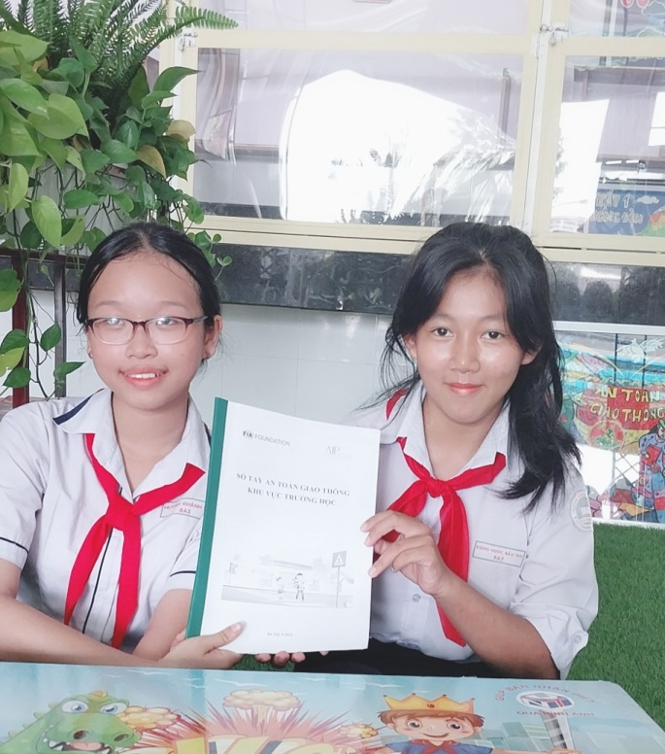 | 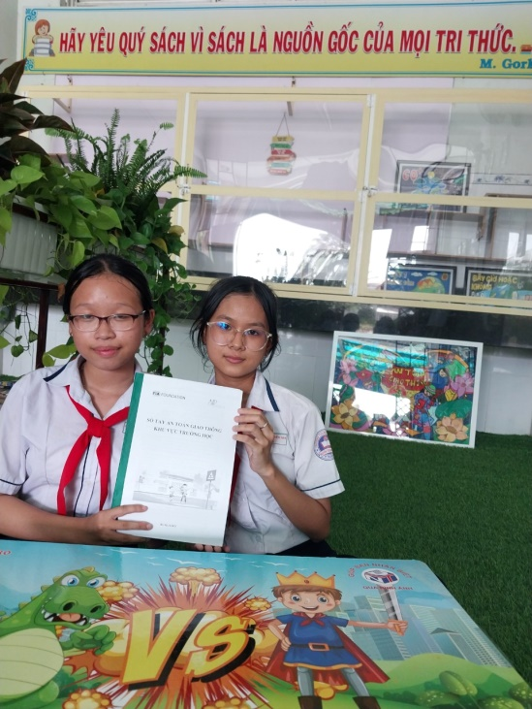
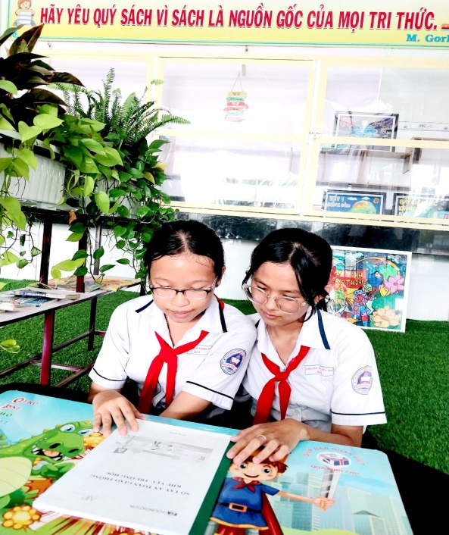 | 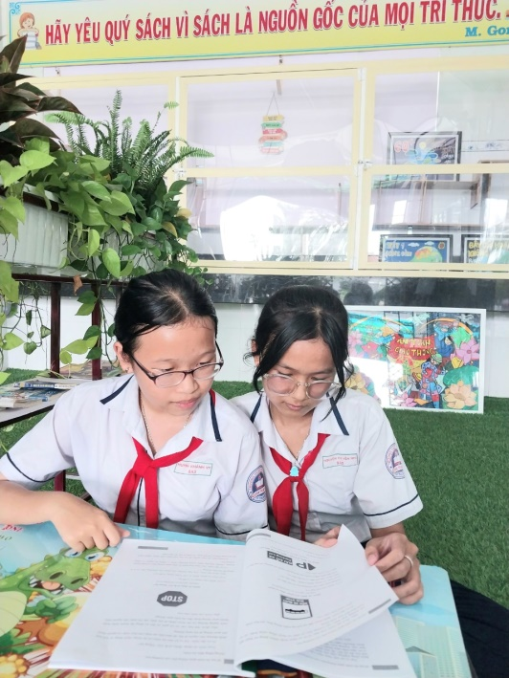
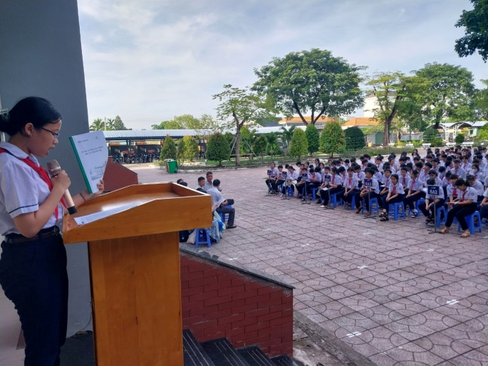 | 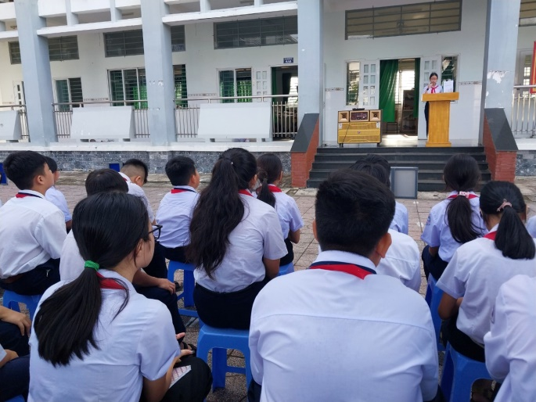
 | 